Celebración pentecostés
Recibimos a los participantes con música tranquila para entrar en clima.
Canto: (alguna de estas dos canciones podría ser oportuna)
- Santa María de la esperanza, mantén el ritmo de nuestra espera
- Tan solo he venido a estar contigo https://youtu.be/Jq0JuM6xquk?si=WEBiKiT6uxFgiOcI
- Espíritu Santo ven a mí
Nos situamos en el momento en que Jesús ha muerto, llevamos días de duda y confusión mezclados con testimonios de resurrección. María Magdalena dice que le ha visto, algunos discípulos han encontrado el sepulcro vacío, incluso se apareció a los doce. Sin embargo aún estamos en un tiempo de espera, parece que todavía tiene que pasar algo más, por eso los discípulos junto con María se siguen juntando con la esperanza de recibir aquello que Jesús les prometió.
Vamos a entrar en la experiencia de los discípulos con María como la que les congrega y anima a perseverar unánimes en la oración. Ella es modelo de creyente, maestra en la fe, compañera de camino en el seguimiento del resucitado y aglutinante de la comunidad orante.
Vamos a comenzar a leer el relato de los hechos en el momento de la última aparición de Jesús resucitado, cuando les envía a Jerusalén para recibir definitivamente el Espíritu.
Palabra: Hechos 1:4-8; 12-14
Proclamamos la Palabra, a poder ser desde la Biblia teniendo en cuenta que es conveniente omitir los versículos del 9 al 11 para centrarnos mejor en el momento que queremos revivir.
Una vez que comían juntos, [Jesús resucitado] les ordenó que no se alejaran de Jerusalén, sino «aguardad que se cumpla la promesa del Padre, de la que me habéis oído hablar, porque Juan bautizó con agua, pero vosotros seréis bautizados con Espíritu Santo dentro de no muchos días». Los que se habían reunido, le preguntaron, diciendo: «Señor, ¿es ahora cuando vas a restaurar el reino a Israel?». Les dijo: «No os toca a vosotros conocer los tiempos o momentos que el Padre ha establecido con su propia autoridad; en cambio, recibiréis la fuerza del Espíritu Santo que va a venir sobre vosotros y seréis mis testigos en Jerusalén, en toda Judea y Samaría y hasta el confín de la tierra». […]
Entonces se volvieron a Jerusalén, desde el monte que llaman de los Olivos, que dista de Jerusalén lo que se permite caminar en sábado. Cuando llegaron, subieron a la sala superior, donde se alojaban: Pedro y Juan y Santiago y Andrés, Felipe y Tomás, Bartolomé y Mateo, Santiago el de Alfeo y Simón el Zelotes y Judas el de Santiago. Todos ellos perseveraban unánimes en la oración, junto con algunas mujeres y María, la madre de Jesús, y con sus hermanos.

Contemplación de la lectura:
A continuación, tienes una sugerencia de reflexión para contemplar la Palabra. Lo mejor es que lo digas con tus propias palabras sin leer.
Ahora somos nosotros como los discípulos que esperamos a Jesús. Observa el espacio y el ambiente que estamos creando todos juntos hoy aquí. Siente que María nos acompaña en este momento de oración, nos reúne y anima a tener un solo corazón y una sola alma. Con ella, cada día, perseveramos en la oración. Podemos repasar personalmente lo que ha crecido en nosotros desde la Vigilia Pascual en estos 50 días.
Canto: (esta canción podría ser oportuna)
- Un solo corazón una sola alma https://youtu.be/a1bjX4jJWUo?si=-624qi8dkNT0vaqe

Palabra. Pentecostés. Hechos 2:1-19ª
Proclamamos la Palabra, a poder ser desde la Biblia.
Al cumplirse el día de Pentecostés, estaban todos juntos en el mismo lugar. De repente, se produjo desde el cielo un estruendo, como de viento que soplaba fuertemente, y llenó toda la casa donde se encontraban sentados. Vieron aparecer unas lenguas, como llamaradas, que se dividían, posándose encima de cada uno de ellos. Se llenaron todos de Espíritu Santo y empezaron a hablar en otras lenguas, según el Espíritu les concedía manifestarse.
Residían entonces en Jerusalén judíos devotos venidos de todos los pueblos que hay bajo el cielo. Al oírse este ruido, acudió la multitud y quedaron desconcertados, porque cada uno los oía hablar en su propia lengua. Estaban todos estupefactos y admirados, diciendo: «¿No son galileos todos esos que están hablando? Entonces, ¿cómo es que cada uno de nosotros los oímos hablar en nuestra lengua nativa? Entre nosotros hay partos, medos, elamitas y habitantes de Mesopotamia, de Judea y Capadocia, del Ponto y Asia, de Frigia y Panfilia, de Egipto y de la zona de Libia que limita con Cirene; hay ciudadanos romanos forasteros, tanto judíos como prosélitos; también hay cretenses y árabes; y cada uno los oímos hablar de las grandezas de Dios en nuestra propia lengua».
Estaban todos estupefactos y desconcertados, diciéndose unos a otros: «¿Qué será esto?». Otros, en cambio, decían en son de burla: «Están borrachos».
Entonces Pedro, poniéndose en pie junto con los Once, levantó su voz y con toda solemnidad declaró ante ellos: «Judíos y vecinos todos de Jerusalén, enteraos bien y escuchad atentamente mis palabras. No es, como vosotros suponéis, que estos estén borrachos, pues es solo la hora de tercia, sino que ocurre lo que había dicho el profeta Joel: Y sucederá en los últimos días, dice Dios, que derramaré mi Espíritu sobre toda carne y vuestros hijos y vuestras hijas profetizarán y vuestros jóvenes verán visiones y vuestros ancianos soñarán sueños; y aun sobre mis siervos y sobre mis siervas derramaré mi Espíritu en aquellos días, y profetizarán.

Contemplación de la imagen
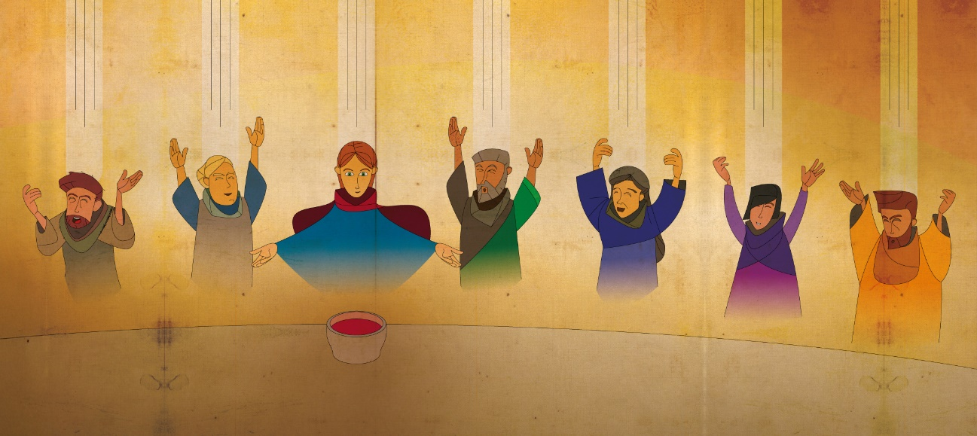
A continuación, tienes una sugerencia de reflexión para contemplar la imagen. Lo mejor es que lo digas con tus propias palabras sin leer.
Recorre la imagen, cada uno de los personajes: María acogiendo y el resto alabando. Mira sus manos, sus caras, la luz, el color, la calidez… los elementos que aparecen y los que se obvian.
Observa a las distintas personas con distintas historias, sentados a la mesa, con María, invadidos de la alegría y llenos del Espíritu Santo son capaces de dar un testimonio sobre la grandeza de Dios que todo el mundo entiende, aunque no todo el mundo acoge. Los niños, los jóvenes y los ancianos, todos reciben el Espíritu y todos dan testimonio con profecías, visiones y sueños.
Invocación al Espíritu.
Mientras recitamos juntos la Secuencia de Pentecostés, podemos recordar uno de los gestos de la Vigilia Pascual con el símbolo del fuego encendiendo cada uno una vela con la luz del cirio Pascual que hemos mantenido hasta la celebración de hoy.

Ven, Espíritu Divino
manda tu luz desde el cielo.
Padre amoroso del pobre;
don, en tus dones espléndido;
luz que penetra las almas;
fuente del mayor consuelo.

Ven, dulce huésped del alma,
descanso de nuestro esfuerzo,
tregua en el duro trabajo,
brisa en las horas de fuego,
gozo que enjuga las lágrimas
y reconforta en los duelos.

Entra hasta el fondo del alma,
divina luz y enriquécenos.
Mira el vacío del hombre,
si tú le faltas por dentro;
mira el poder del pecado,
cuando no envías tu aliento.

Riega la tierra en sequía,
sana el corazón enfermo,
lava las manchas, infunde
calor de vida en el hielo,
doma el espíritu indómito,
guía al que tuerce el sendero.

Reparte tus siete dones,
según la fe de tus siervos;
por tu bondad y tu gracia,
dale al esfuerzo su mérito;
salva al que busca salvarse
y danos tu gozo eterno. Amén.

Canto: (esta canción podría ser oportuna una vez tengamos todas las velas encendidas y hayamos terminado la secuencia de Pentecostés)
- Enciéndeme de Hakuna https://youtu.be/tj6jkdiJI2Y?si=LI0MiivkiqbmZ9_s

Bendición final
Terminamos recibiendo la bendición
La celebración como tal terminaría aquí, pero podría estar bien mantener el clima y tener un momento de testimonio como ocurre en Hechos tras la venida del Espíritu en Pentecostés.
Testimonio “Se llenaron todos de Espíritu Santo y empezaron a hablar”
Sería bonito poder tener un momento para dar testimonio de la propia fe, hacer memoria de la experiencia del paso de Dios por nuestra vida y compartirla. Algunas formas en las que se podría hacer esto serían:
- Entre todos por grupos
- Algunas personas para todos
- Una única persona para todos
En todo caso el testimonio no es una conferencia formativa, ni un espacio para publicitar nadad. Se trata de compartir el regalo de la fe y cuanto más cercano y entre la gente sea, mejor.

